课程教学进度计划表
一、基本信息
课程名称 | 观赏石
课程代码 | 2120101 | 课程序号 | 0825 | 课程学分/学时 | 2/32
授课教师 | 徐娅芬 | 教师工号 | 19124 | 专/兼职 | 专职
上课班级 | 宝石B23-1、宝石B23-2、宝石B23-3 | 班级人数 | 95 | 上课教室 | 二教106
答疑安排 | 时间 : 周四12:00-12:45 地点: 珠宝230 电话：18271397061
课程号/课程网站 | 云班课号：8231893
选用教材 | 观赏石，孟祥振 赵梅芳 编著，上海大学出版社
参考教材与资料 | 1、中国观赏石大全，王实总编，中国广播电视出版社  2、中国观赏石，袁奎荣 等 编著，北京工业大学出版社  3、名胜古石，王贵生 著，学林出版社

二、课程教学进度安排
课次 | 课时 | 教学内容 | 教学方式 | 作业 | 授课教师
1 | 4 | 观赏石的历史、文化、概念、定义，分类依据，命名规则等 | 讲课 | X1 | 徐娅芬
2 | 4 | 晶体的单形与聚形，平行连晶与双晶，矿物中的包裹体，矿物集合体形态，观赏性及价值等 | 讲课 |  | 徐娅芬
3 | 4 | 矿物的力学性质和光学性质。岩石基本知识：三大类岩石、结构构造，与观赏石的关系等 | 讲课 |  | 徐娅芬
4 | 4 | 矿物晶体类观赏石应具备的条件，品质优劣评价；水晶、方解石等  萤石、辰砂、雄黄、雌黄、石膏、绿柱石、刚玉、尖晶石、电气石等 | 讲课 | X2 | 徐娅芬
5 | 4 | 黄玉、石榴石、辉锑矿、辉铋矿、黄铁矿、自然硫、自然铜、透视石、异极矿、白钨矿、锡石、磷氯铅矿、蓝铁矿、菱锰矿、鱼眼石、重晶石等 | 讲课 |  | 徐娅芬
6 | 4 | 造型石概述，太湖石、英石、灵璧石、昆山石、钟乳石、孔雀石、风棱石  纹理石和图案石概述，玛瑙、雨花石、山峡石、昆仑彩石、模树石、菊花石、大理石、梅花玉等 | 讲课 |  | 徐娅芬
7 | 4 | 特色玉石和陨石：软玉（和田玉）、寿山石、鸡血石、青金石等 | 讲课 | X3 | 徐娅芬
8 | 4 | 古生物化石和现代生物质石体：珊瑚化石、鱼化石、硅化木、琥珀、珊瑚等 |  |  | 徐娅芬
三、考核方式
总评构成 | 占比 | 考核方式
X1 | 30% | 自学并完成第一次作业：  谈谈观赏石的开发历史、文化内涵及品种。
X2 | 30% | 通过小组讨论、探索，完成第二次作业：  以观赏石的任一方面为切入点，以小组为单位进行搜集资料和讨论，并做PPT分享。
X3 | 40% | 课程结束提交一篇观赏石论文。

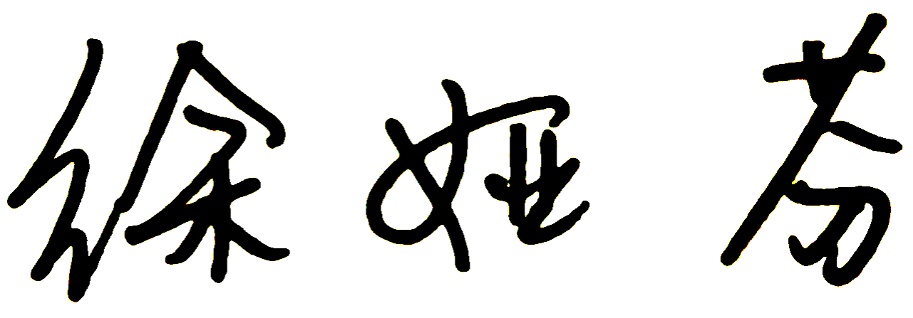
任课教师： 系主任审核： 日期：2025.09

